IT . Finance . Innovation
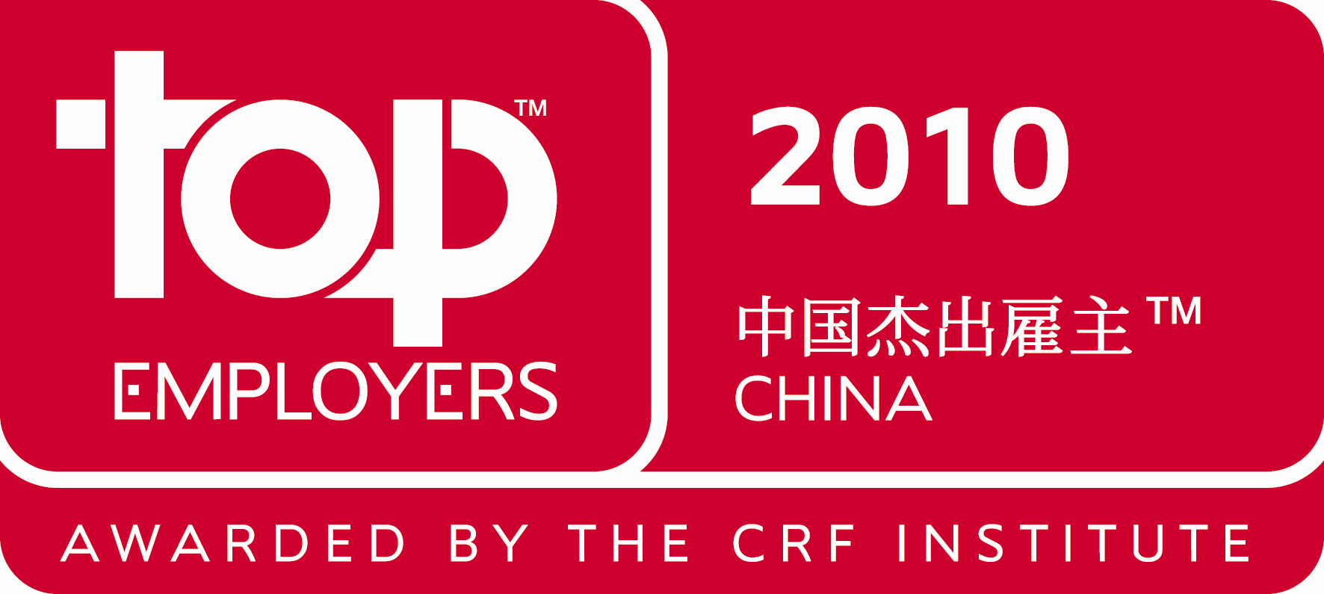

eBaoTech Corporation
易保网络技术有限公司

易保网络技术有限公司（以下简称“易保”）成立于2000年，是世界领先的保险应用软件提供商，致力于为全球产、寿险公司提供新一代保险核心业务解决方案及相关服务。帮助保险公司在多变的商业环境下实现高成本效益、可扩展的、灵活且高度自动化的保险运营。易保的办公室遍布上海、无锡、北京以及欧洲、亚太以和美洲13个国家，业务涉及于全球30多个国家，客户包括跨国保险公司及当地领先的保险公司。公司近一千五百名员工来自全球不同国家，专注于保险业务运营咨询、产品管理或项目实施、软件研发等专业领域。易保连续多年被中国政府认定为“国家重点软件企业” 和“高新技术企业”，并荣膺CRF授予的2010年度“中国杰出雇主TM”专利资格认证。

易保具有开放的企业文化，致力于培育世界级的创新环境。创新、质量和人才是易保持续发展的立足点。易保的全球化发展，为致力于咨询业、保险业和IT业的国际化人才，提供了丰富的职业资源和广阔的发展前景。

公司总部：中国 上海市 淞沪路270号, 创智天地广场3号楼 2-3 层
无锡分公司：江苏 无锡市 新区震泽路18号，国家软件园海豚座C座8楼
公司网址：www.eBaoTech.com

请将中英文简历发送至(Please send your CV to) Campus@ebaotech.com并请注明应聘的岗位职能。

************************************************************************************

Associate Software Engineer助理Java开发工程师
职责简述：
作为易保软件工程团队一员，参与大型全球保险商业应用系统设计和软件开发。参与各项产品组件的设计和编程开发。参与软件产品及项目的现场实施和维护工作。

任职要求：
1. 本科及以上学历，计算机及相关专业的2016年毕业生；
2. 热爱编程，熟悉Java/C++/C#中的至少一种编程语言；具备良好的英语听说读写能力；
3. 有商业软件公司实习经历者优先；
4. 创新和持续改进能力强，善于团队协作和自我激励，对待工作精益求精、一丝不苟，具备逻辑思维与快速学习能力

Associate Software Test Engineer助理软件测试工程师
职责简述:
执行大型商用系统软件测试和软件产品功能测试（系统测试，集成测试，核心模块测试，性能测试，安全测试等）软件缺陷追踪和修改撰写测试分析报告和其他相关文档；学习自动化测试（测试平台建设，新测试技术研究）；学习设计测试案例，准备测试数据,相关测试执行。
任职要求：
1. 本科及以上学历，IT相关工科专业的2016年毕业生；
2. 英语听说读写熟练；有软件测试实习经验者优先；
3. 具有良好的沟通能力、学习能力、团队协作精神。
下转第二页

Jr. Consultant初级咨询顾问
Our consulting professionals can expect to work with like-minded people and high profile clients who are eminent in their respective insurance business and/ or technical field in a fast growing and challenging international environment, provide valuable solutions through debate and discussion, in our teams and with clients, continue your professional development to reinforce and expand your chosen career path by the sheer variety of work we do, and the experience it offers, receive comprehensive training covering business acumen, technical and professional skills development.
Specification:
- Bachelor degree or above, oversea study experience from highly rated university, top ranking GPA. The major in insurance, finance, mathematics, statistics, IT or business administration is a plus;
- Excellent communication skills with good command of one foreign language or more (such as English, Japanese, Spanish, Portuguese… ) preferred;
- Be creative, problem solver, result oriented, open for consistent improvement, fast learner, self-motivated and prudent at work, good team player and willing to work in global base.

请将中英文简历发送至(Please send your CV to) Campus@ebaotech.com并请注明应聘的岗位职能。

